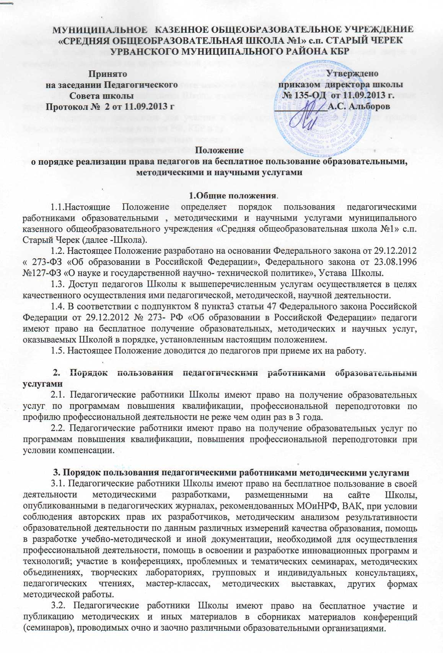

3.3. С целью получения данной услуги педагогический работник Школы обращается с мотивированным письменным обращением на имя директора школы.
В течение месяца педагогический работник должен получит ответ на свой запрос о возможности получения им запрашиваемой услуги либо мотивированный отказ.

4. Порядок пользования педагогическими работниками научными услугами.
4.1. Педагогические работники Школы имеют право на получение бесплатных научных услуг и консультаций по вопросам:
- подготовки документов для участия в различных конкурсах, оформления грантов Министерства образования и науки РФ, КБР и пр.
- технологии выполнения научных исследований;
- материально- технического обеспечения научных исследований, как лично, так и с учащимися Школы.

